Priedas Nr. 4
INTEGRACIJOS Į MOKYMOSI PROCESĄ PAVYZDŽIAI

Tema: "Aš - kūrėjas".
Veikla skirta 4 - 5 amžiaus vaikų grupei, veiklą organizavo auklėtoja Dovilė Žalandauskienė.
Tikslas: skatinti vaikų kūrybingumą, fantaziją kuriant iš antrinių žaliavų.
Uždaviniai:
- supažindinti vaikus su atliekų rūšiavimu;
- sudaryti sąlygas lavinti vaizduotę kuriant iš antrinių žaliavų (jogurto indelių, kiaušinių dėtuvių) „meškos olą“, indelį sėkloms, besmegenius;
- siekti išugdyti atidumą, dėmesingumą gamtai, augalams, jų priežiūrai;
- ugdyti estetinį požiūrį į švarią gamtą - be šiukšlių;
- turtinti vaikų žodyną.
Veiklos aprašymas:
Meninių veiklų metu vaikai raginami panaudoti antrines žaliavas įvairiems darbeliams. Kol lauke nebuvo pakankamai sniego, vaikai "lipdė" senius besmegenius iš kartoninių kiaušinių dėtuvių. Kūrėme „meškos olą“ panaudodami jogurto indelius, kosmetinės vatos tamponėlius ir rudo popieriaus likučiai.
Ruošiantis pavasarinės sėjos laikotarpiui, vaikai dekoravo jogurto indelius ir vėliau į juos sėjo pasirinktas prieskonines žoleles, pomidorus, paprikas, gėles. Taip vaikai susipažįsta su sėklų įvairove, prisimena, ko reikia, kad augalai augtų, noriai jais rūpinasi.
Į kūrybą iš antrinių žaliavų įsijungia tėveliai, dalyvaudami parodoje „Gimiau antrą kartą“.
Gamtosauginės veiklos integracija per meninę veiklą suteikia vaikams daug emocijų, kelia jų pasitikėjimą savimi, stiprina norą kurti, atrasti ir saugoti.
Auklėtoja Dovilė Žalandauskienė
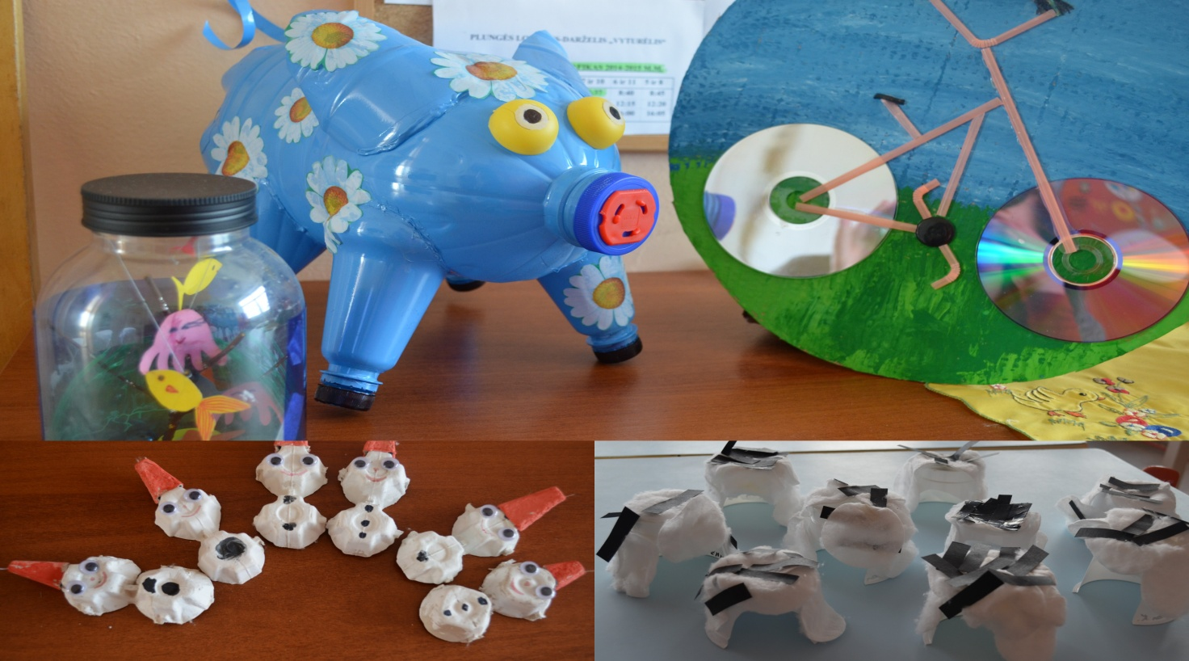
Tėvų darbeliai, seniai besmegeniai ir "meškos olos".

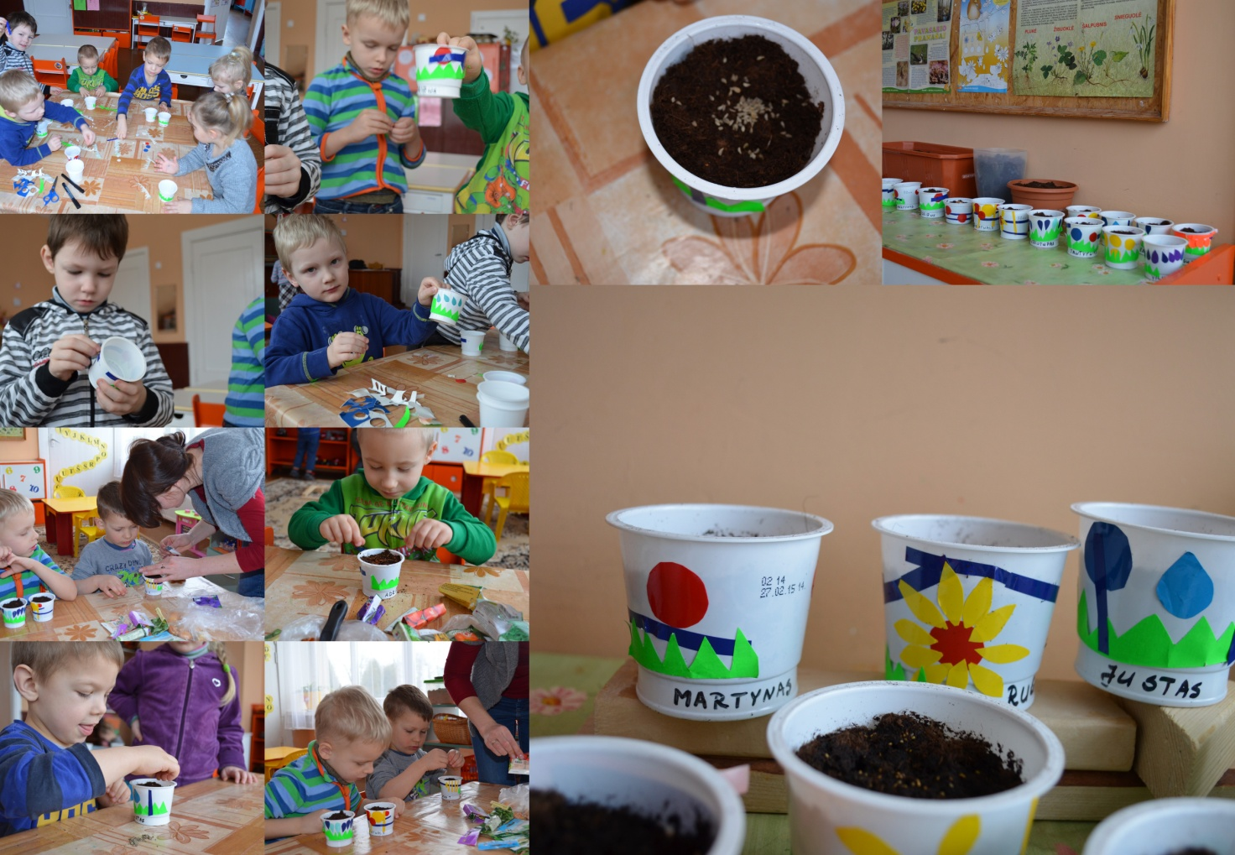
Indelių sėkloms paruošimas ir žinoma sėjimas.
Projektinė savaitė „Profesijos ir pomėgiai”
TIKSLAS: Supažindinti su profesijomis ir pomėgiais, praktiškai išbandant iš antrinių žaliavų pagamintas priemones, atliekant nesudėtingus veiksmus, gaminant ar kuriant produktus.
Veikla: Veiklos metu mažieji iš arti galėjo susipažinti su dantisto, sodininko, apsaugininko ir atliekų tvarkymo tarnybos darbuotojo profesijomis. Su šiomis profesijomis susipažinime pasigaminę įvairias priemones iš antrinių žaliavų.
Pirmiausia pasigaminome “dantis”, ir sudėjome juos į “burną”, padarytą iš ovalo formos kartono, perlenkto per pusę ir nuspalvinto raudona spalva. Valėme juos su tarpdančius siūlu, o pradurtas skyles “dantukuose” vaikai užlipdė su baltu plastilinu.
Kita veikla siekėme gilinti praktinius įgūdžius šiukšlių rūšiavime. Pagaminome iš tualetinio popieriaus ritinėlių konteinerius popieriui, stikliui ir plastmasei. Mėginome atrinkti ir dėti atitinkamas šiukšles į jai tinkantį konteinerį. Šiukšles išvežė taip pat mūsų pagaminta atliekų išvežimo mašina.
Kadangi iš Europos sąjungos vaikai gauna jogurtus tai mes panaudojome tuščius jų indelius. Juose pasisodinome pupų ir garstyčių. Taip susipažinome su procesu, kaip reikia pasisodinti sėklas, kad iš jų išaugtų daigelis. Todėl mūsų pasodintos sėklos puoš mūsų palangę.
Visą tvarką palaikė mūsų apsaugos darbuotojai.
Auklėtoja Vaida Kriaučiūnaitė
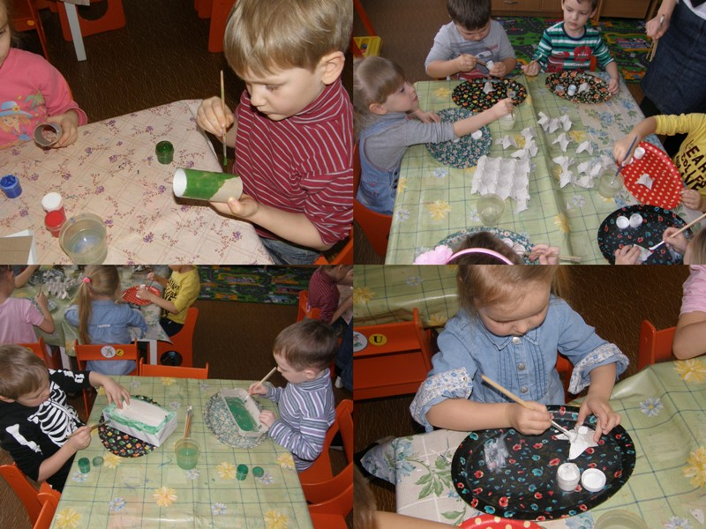

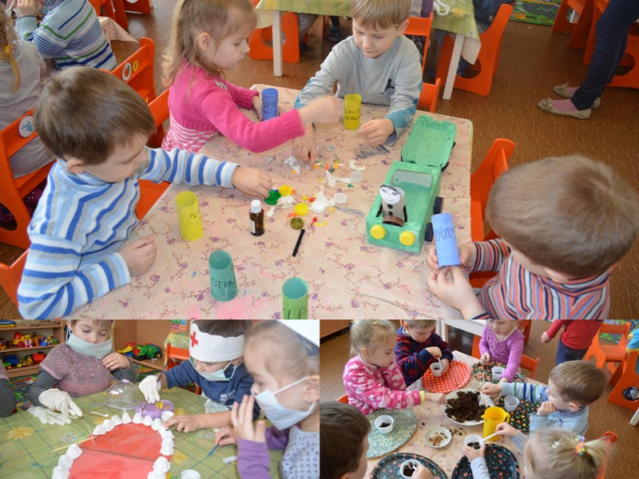

Tikslas – taupiai naudoti popierių.
Uždavinys – net mažiausią popieriaus skiautelę mesti į dėžę, skirtą popieriaus rinkimui.
Kuo daugiau panaudoto popieriaus surinksime – tuo mažiau iškirsime medžių.
Jaunesniojo ikimokyklinio amžiaus vaikams dar sunkiai sekasi taupiai naudoti popierių meninės veiklos metu - reikiamas formas dažniausiai jie kerpa iš lapo vidurio. Šešiamečių įgūdžiai jau ištobulėję – jie reikiamą formą pradeda kirpti nuo lapo krašto, t. y. kerpa taupiau. Tačiau, kiek betaupytum, baigus vieną ar kitą darbelį, lieka popieriaus atraižėlių, kurios nebepanaudojamos. Ir šitos atraižėlės „keliauja“ į popieriaus kaupimo dėžes, kurios randasi kiekvienoje grupėje. Nuo mažens vaikai mokosi suvokti, kad panaudoto popieriaus surinkimas, vėliau jo perdirbimas išsaugo nevieną medį.
Auklėtoja Gražina Žilienė
Aplikacija
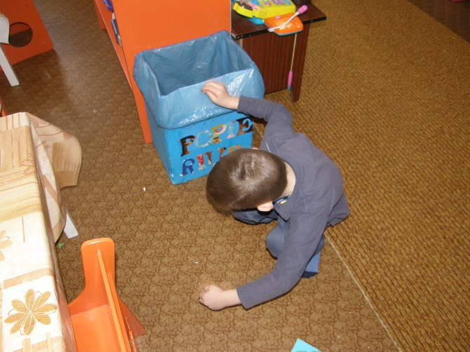
Tema: „Pavasario pranašai. Snieguolės.“
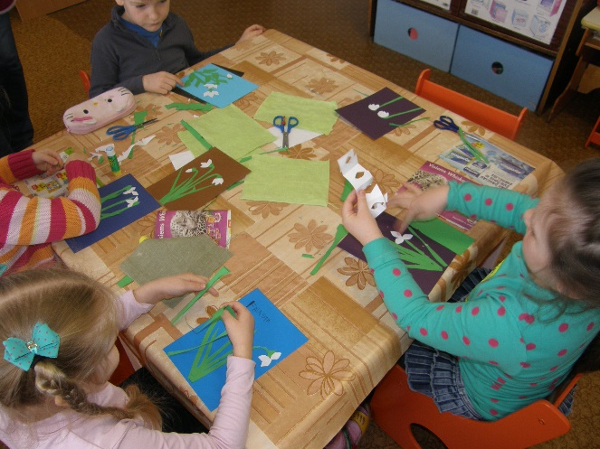

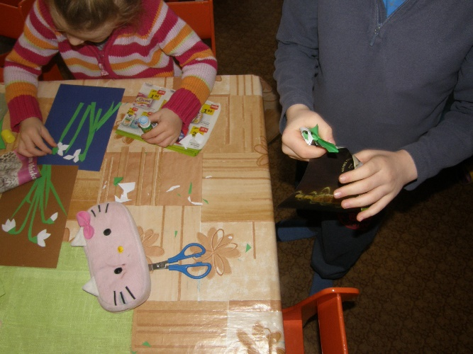
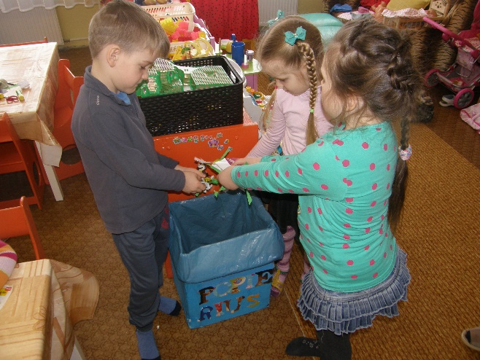

Tema: Iš mažos sėklos žalias pasaulis

Tikslas : Vaikai sužinos, kad visi augalai, pradedant žole baigiant medžiais, užauga iš sėklų.
Uždaviniai:
    - suteikti žinių apie sėklų ir iš jų išaugančių augalų įvairove,
    - skatinti norą patiems sėti ir auginti pasirinktus augalus,
    - skatinti norą domėtis augalų priežiūra,
    - užaugintais augalais puošti aplinką.

Kalbame su vaikais apie augalo augimo ciklą, žiūrime iliustracijas, aptarime iškilusius klausimus, apžiūrime vaikų atsineštas sėkleles, lyginame jų dydį, formą.
Kartu su vaikais pasiruošiame žemę, kad būtų tinkama sėkloms sėti, sudrėkiname, pridedame į vazonėlius ir piršteliu įspaudę skylutę ten paguldome sėklelę ir užklojame ją išpurentais žemės patalėliais.
Laukiame mažo žalio daigelio...
Palaistysim, palauksim. Kiek reikės tiek lauksime, ir rūpinsimės, kad pavasarį saulutei pašildžius galėtume išnešti į lauką ir pasodinti ir tuo papuošti savo darželio teritoriją.
Priešmokyklinio ugdymo pedagogė Loreta Valužienė
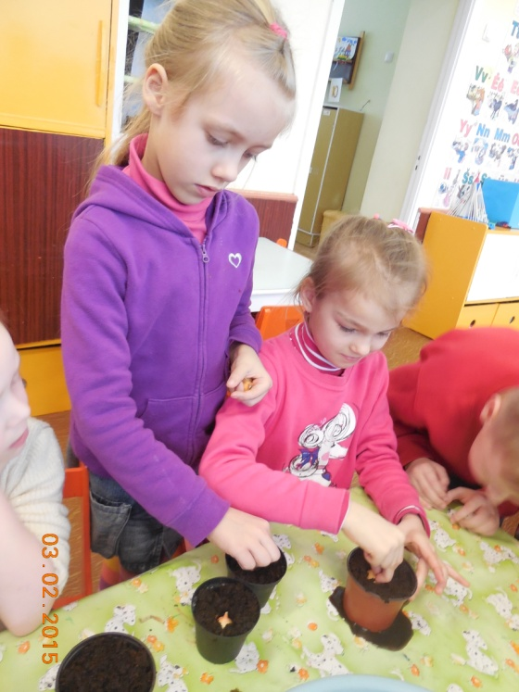
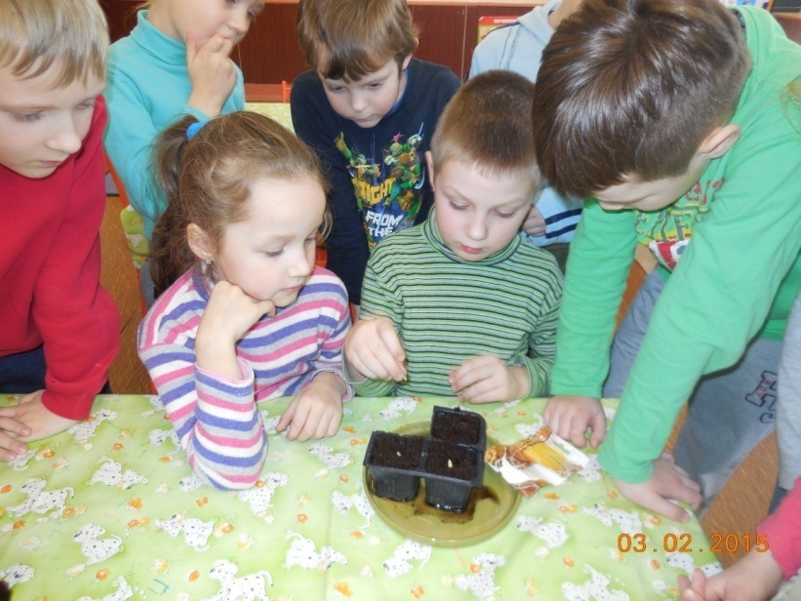
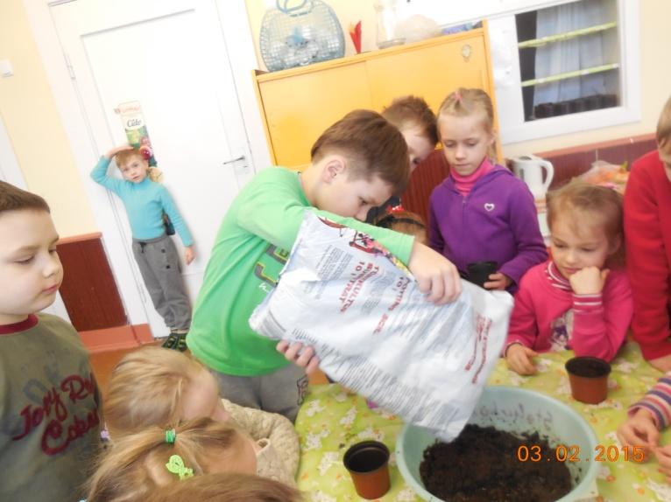
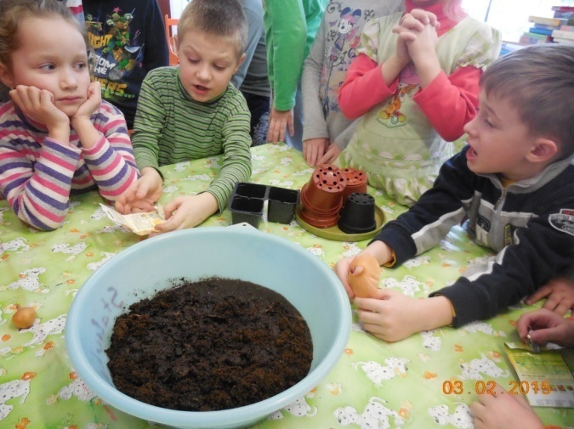

Atvira veikla pedagogams pasivaikščiojimo metu
„SENIO BESMEGENIO LAIŠKAS “

Uždaviniai:

Skiepyti meilę ir globą Lietuvoje žiemojantiems paukščiams.
Skatinti vaikų supratimą apie gamtos saugojimą. Plėsti vaikų akiratį, turtinti žodyną.
Žaidimų metu įtvirtinti vaikų žinias žiemos reiškinius.
Skatinti vaikų kūrybinę vaizduotę. Lavinti vaikų rankos koordinacinius judesius piešiant ant sniego.
Mokyti saugiai elgtis. Skatinti draugiškus vaikų tarpusavio santykius

Auklėtoja Severina Airošienė

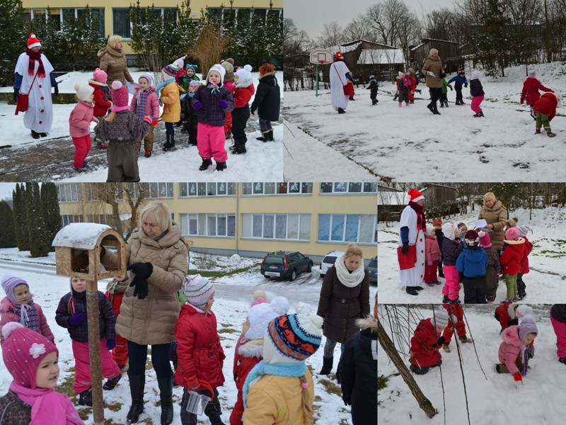

Integracija į socialinę, pažintinę, meninę kompetencijas
„MANO LIETUVĖLĖ”
(Žiemos žaidimai lauke)
Tikslas – plastikinius kamštelius panaudoti lauko žaidimams.
Grupėse renkamus plastikinius kamštelius, kol jie nukeliauja į rūšiavimo konteinerius, dažnai vaikai naudoja kaip žaidimų priemonę. Priešmokyklinės „Kiškučių” grupės ugdytiniai gerai žino Šatrijos Raganos kurinį „Lietuvos pilys“. Tad vieną vasario dieną, kai oras buvo palankus sniego statiniams, jie statė Gedimino pilį: pylė sniego kalną, ant kalno - pilį, kurios konstrukcijas bei apsauginę tvorą „puošė“ įvairiaspalviais kamšteliais.
Na, o minint Vasario 16-qjq, vaikai ant sniego iš kamštelių dėliojo savo šalies trispalvę. Taigi, žaisdami mokomės mylėti savo tėvynę ir saugoti, kad ji būtų švari.
Priešmokyklinio ugdymo pedagogė Gražina Žilienė
